短波红外（SWIR）光一般定义为0.9－1.7μm波长范围内的光线，但也可归入0.7－2.5μm波长范围。由于硅传感器的上限约为1.0μm，SWIR成像需要能在SWIR范围内工作的独特组件。砷化铟镓（InGaAs）传感器是在SWIR中使用的主要传感器，可覆盖典型的SWIR频带，但可扩展低至550nm和高至2.5μm。虽然市场上可提供线性线扫描InGaAs传感器，但区域扫描InGaAs传感器一般受到ITAR限制，只能用于特定商业应用，且必须获得适当许可。SWIR成像透镜可根据SWIR波 长专门设计、优化和进行抗反射镀膜（镀减反膜）。ITAR（国际条约和武器条例）由美国政府实施。 受ITAR限制的产品必须遵守严格的出入口条例，才可在美国境内和境外制造和/或销售。然而，如SWIR之类的透镜可在具有适当许可证的情况下用于许多商业应用。

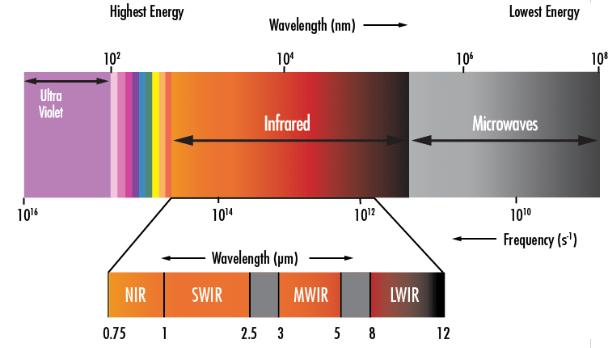

**图 1: 说明SWIR波长范围的电磁光谱**

为什么使用SWIR？

物体本身就可以辐射出中红外（MIR）和远红外（LWIR）光，近红外（SWIR）和可见光比较类似，所发出的光子都会被物体反射或吸收，如果需要呈高对比 度的像则需要分辨率更高。周围环境的星点光以及背景辐射(夜间发光)会发射近红外光并提供较好的户外照明，夜视成像。

必须使用根据SWIR波段设计和镀膜的透镜（使用设计并镀有SWIR膜层的镜头很有必要）。设计用于可见光的透镜（镜头在SWIR波段成像），会导致低影像 分辨率（分辨率大幅下降）和高光学像差（且光学像差变大）。由于SWIR波长传输通过的专为SWIR设计的玻璃、透镜和其他光学组件（滤光片、窗口片等） 可以使用与可见光组件相同的工艺制造，因此可降低制造成本，在系统内使用保护性窗口片和滤光片。

大量使用可见光难以或无法实施的应用可通过SWIR完成。当使用SWIR成像时，水蒸气、雾和硅等特定材料均为透明。此外，在可见光环境下近乎相同的颜色 使用SWIR可轻松区分。

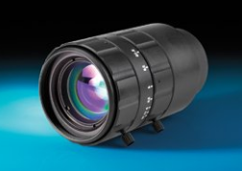

SWIR应用

SWIR成像广泛用于各种不同的应用，包括电子板检查、太阳能电池检测、生产检查、识别与排序、监测、反假冒、过程质量控制等。要了解SWIR成像的优势，可考虑一些使用可见光和使用SWIR成像的普通日常用品的视觉范例。

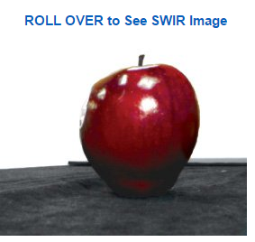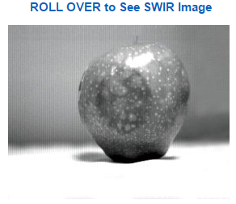

##### ****图 2a:**** 红苹果的可见成像。请注意，通过可视成像，红苹果看起来特别红。缺陷并不显而易见